NBET - NBET CR7 - Link Vào Nbetcr7.com Mới Nhất 2023
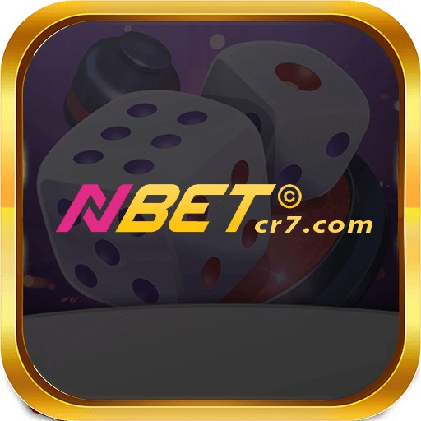
Nbet cr7 được giới cược thủ đánh giá là một trong những đơn vị giải trí uy tín hàng đầu trong làng cờ bạc online hiện nay. Nbetcr7.com tự hào sở hữu một đội ngũ nhân viên chăm sóc khách hàng
Địa Chỉ: 2 Nguyễn Hoàng, An Phú, Quận 2, Thành phố Hồ Chí Minh, Việt Nam
Email: nbetcr7com@gmail.com
Website: https://nbetcr7.com
Điện Thoại: (+84) 568280158
#nbet #nbet.com #nbet_casino #nbetcr7 #nbet_cr7 #nhacainbet
Social Links;
https://nbetcr7.com/kien-thuc-bong-da
https://nbetcr7.com/lien-he
https://nbetcr7.com/huong-dan-dang-ky-va-huong-dan-dang-nhap-nha-cai-nbet
https://nbetcr7.com/huong-dan-nap-tien-va-huong-dan-rut-tien-nha-cai-nbet
https://nbetcr7.com/khuyen-mai
https://nbetcr7.com/tin-tuc
https://www.facebook.com/nbetcr7
https://twitter.com/nbetcr7
https://www.pinterest.com/nbetcr7
https://www.reddit.com/user/nbetcr7
https://www.tumblr.com/nbetcr7
https://www.youtube.com/channel/UCWlZjFwW3wzPUaZcDVWTAPg
https://www.blogger.com/profile/03364057547567453009
https://nbetcr7.blogspot.com
https://medium.com/@nbetcr7
https://www.flickr.com/people/nbetcr7
https://vimeo.com/nbetcr7
https://www.twitch.tv/nbetcr7/about
https://500px.com/p/nbetcr7

